TRƯỜNG TIỂU HỌC NGÔ GIA TỰ

NỘI DUNG ÔN TẬP HỌC KÌ I - MÔN: TIN HỌC – LỚP 5
Năm học 2025-2026
PHẦN 1: LÝ THUYẾT (4 điểm)
Ôn tập những nội dung sau
- Máy tính giúp em:
- Học tập.
- Giải trí.
- Tìm kiếm, trao đổi thông tin, hợp tác với bạn bè và tạo ra sản phẩm số.
Em có thể tạo ra những sản phẩm từ máy tính như: Tệp trình chiếu, tệp văn bản…
- Tìm kiếm thông tin trên Website.
Có hai cách tìm kiếm thông tin trên Website cho trước:
- Cách 1: Sử dụng hệ thống menu của Website
- Cách 2: Sử dụng công cụ tìm kiếm trên Website
- Tạo cây thư mục với cấu trúc hợp lý giúp em:
- Sắp xếp, phân loại thông tin lưu trên máy tính một cách khoa học, dễ nhớ.
- Tìm kiếm thông tin một cách dễ dàng, nhanh chóng.
4. Tìm tệp, thư mục trên máy tính.
Có hai cách tìm kiếm thư mục, tệp trên máy tính
- Tìm theo cấu trúc cây thư mục
- Tìm bằng công cụ Search:
[1] Kích hoạt File Explorer
[2] Chọn phạm vi tìm kiếm
[3] Nhập tên thư mục hoặc tệp vào ô tìm kiếm
[4] Gõ phím Enter
5. Chọn và xóa khối văn bản
Có ba cách chọn khối văn bản:
1. Chọn bằng chuột (thao tác kéo thả chuột)
2. Chọn bằng bàn phím: sử dụng phím Shift và nhóm phím mũi tên
3. Phối hợp sử dụng chuột và bàn phím
Để chọn cả văn bản, em nhấn tổ hợp phím CTRL +A
6. Xóa khối văn bản
Nhấn phím Delete hoặc Backspace để xóa khối văn bản đã chọn.
Nhấn tổ hợp phím CTRL +Z để lấy lại khối văn bản vừa xóa
7. Các bước thực hiện sao chép, di chuyển khối văn bản
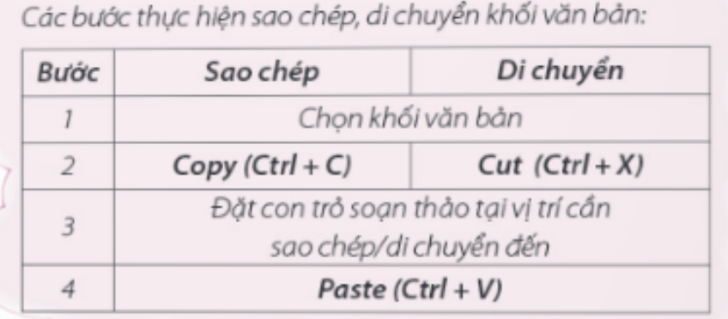
8. Các bước định dạng kí tự trong văn bản:
1. Chọn khối văn bản cần định dạng
2. Chọn kiểu/phông/cỡ/màu/ chữ trong nhóm lệnh Font
9. Chèn hình ảnh vào văn bản
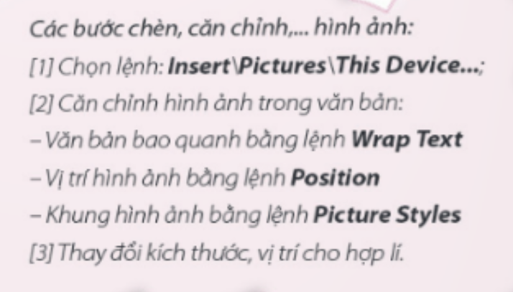
PHẦN 2: THỰC HÀNH (6 điểm)
1. Tạo thư mục riêng của em trong ổ đĩa D.
- Đặt tên theo quy định: BKT.Tên học sinh.Lớp
Ví dụ học sinh: Nguyễn Văn An, lớp 5A1 thì tạo thư mục như sau:

2. Sử dụng phần mềm Word để soạn thảo một văn bản Tiếng Việt (có dấu
a. Soạn thảo văn bản sau đây và định dạng văn bản theo mẫu:
-Tiêu đề chữ in hoa, cỡ 15, màu đỏ
- Khổ thơ đầu: kiểu chữ in đậm
- Khổ thơ tiếp theo: Kiểu chữ in nghiêng
- Khổ thơ cuối: màu xanh, phông chữ Arial

Trước cổng trời
Tác giả: Nguyễn Đình Ảnh
Giữa hai bên vách đá
Mở ra một khoảng trời
Có gió thoảng, mây trôi
Cổng trời trên mặt đất?
Nhìn ra xa ngút ngát Bao sắc màu cỏ hoa
Con thác réo ngân nga
Đàn dê soi đáy suối
Giữa ngút ngàn cây trái
Dọc vùng rừng nguyên sơ
Không biết thực hay mơ
Ráng chiều như hơi khói…
Những vạt nương màu mật
Lúa chín ngập lòng thung
Và tiếng nhạc ngựa rung
Suốt triền rừng hoang dã
Người Tày đi khắp ngả
Đi gặt lúa, trồng rau
Những người Giáy, người Dao
Đi tìm măng, hái nấm
Vạt áo chàm thấp thoáng
Nhuộm xanh cả nắng chiều
Và gió thổi, suối reo
Ấm giữa rùng sương giá.

b. Lưu file của mình vào thư mục trong ổ đĩa D

---------------------------*********---------------------------

